**ĐẠI HỌC QUỐC GIA HÀ NỘI**

**TRƯỜNG ĐẠI HỌC CÔNG NGHỆ**

Khoa: Điện tử viễn thông



**BÁO CÁO THỰC HÀNH**

**MÔN HỌC: MẠNG TRUYỀN THÔNG MÁY TÍNH 2**

**ĐỀ TÀI: TÌM HIỂU VỀ CSMA TRONG MẠNG KHÔNG DÂY**

GIẢNG VIÊN HƯỚNG DẪN: TS. Lâm Sinh Công

THÀNH VIÊN NHÓM:

1. Lê Vũ Tuấn Anh
2. Lâm Thiên Phong
3. Hoàng Tùng Quân
4. Nguyễn Minh Tuấn

**Mục lục**

**A.** **NỘI DUNG** 4

**Phần I: TỔNG QUÁT CHUNG VỀ MẠNG KHÔNG DÂY**

1.Tổng quát chung.……………………………………………………………………4

2. Thế nào là mạng WLAN **4**

3.Một số giao thức truyền dẫn sử dụng mạng không dây **5**

4.Giao thức truyền dẫn CSMA,CSMA/CA…………………………………………7

5.Giao thức truyền dẫn CSMA/CA trong mạng LAN và WLAN………………….8

**Phần II. ỨNG DỤNG THỰC TẾ TRONG CUỘC SỐNG**

6. Ứng dụng trong cuộc sống……………………………………………………….10

7. Khó khăn, thuận lợi………………………………………………………………..11

8. Biện pháp…………………………………………………………………………..12

9. Các chuẩn thông dụng của WLAN………………………………………………12

10. Kết luận…………………………………………………………………………...15

**B. Xây dựng và thực thi chương trình**

I. Xây dựng mô phỏng trong mạng không dây……………………………………16

II. Mô phỏng và thực thi chương trình……………………………………………..22

**C.** **PHỤ LỤC**

**TÀI LIỆU THAM KHẢO** 25

**LỜI NÓI ĐẦU**

Mạng không dây (Wireless network) là mạng điện thoại hoặc mạng máy tính sử dụng sóng radio (hoặc hồng ngoại, cell, vệ tinh, ...) làm sóng truyền dẫn hoặc các phương thức truyền dẫn vật lý. Ngày nay với các phương thức truyền dẫn và truy nhập phục vụ nhu cầu của con người đã phát triển rất mạnh mẽ, đa dạng, hiện đại, trong bài tập này sẽ đề cập đến vấn đề truy cập mạng không dây sử dụng phương thức điều khiển và truy nhập CSMA/CA. Với các phương thức truyền dẫn (sợi quang, vệ tinh,…) thì việc trao đổi thông tin trên khắp mặt đất không còn là vấn đề khó khăn, tuy nhiên những phương thức đơn giản, gọn nhẹ như mạng LAN (WLAN) thì vẫn được ứng dụng rộng rãi trong học tập, nghiên cứu, giải trí,…

Phương thức truy nhập và mô hình truyền dẫn WLAN đáp ứng nhu cầu sử dụng của con người trong nhiều góc cạnh truyền thông, nó gọn nhẹ, dễ dàng lắp đặt và chi phí thấp, phù hợp với những nhóm máy tính nhỏ như: photocopy, trong các văn phòng, công ty, trường học, …. Và để có những thuận lợi hơn thì các phương thức điều khiển trong mạng LAN cũng được nghiên cứu kỹ lưỡng và đa dạng không kém những phương thức truyền thông vĩ mô.

Với tốc độ phát triển của ngành viễn thông như ngày nay thì các phương thức truyền dẫn ra đời hiện đại hơn chỉ còn là vấn đề thời gian, trong những bước phát triển này việc xây dựng nền tảng vững chắc cũng không thể thiếu, đó chính là các phương thức truy nhập nền móng, do vậy việc củng cố và nắm bắt chắc chắn nguồn gốc của sự phát triển là một việc vô cùng quan trọng và ý nghĩa.

Các phần tử cấu tạo nên hệ thống điều khiển bao gồm các thiết bị đầu cuối, thu, phát, máy tính và môi trường truyền dẫn. Nghiên cứu các phần tử trong hệ thống đòi hỏi sự cẩn thận, tỉ mỉ và nó ảnh hưởng trực tiếp đến người tiêu dùng khi sử dụng.

Mặc dù đã rất cố gắng để hoàn thiện cũng như tìm tòi các thông tin, giải pháp về lợi ích và những khó khăn thuận lợi, thông số kỹ thuật về phương thức điều khiển truy nhập này thì nhóm vẫn khó có thể tránh khỏi những sai sót nhất định trong quá trình làm. Vậy chúng em mong rằng thầy cô quan tâm hãy gửi những phản hồi, góp ý lại cho nhóm qua địa chỉ email: 20021595@vnu.edu.vn để nhóm có thể lắng nghe những ý kiến phê bình, bổ sung và sửa đổi những sai sót cần thiết trong các lần nghiên cứu sau này.

1. **NỘI DUNG**

**Phần I. TỔNG QUÁT CHUNG VỀ MẠNG KHÔNG DÂY**

**1.Tổng quát chung**

Trong bài tập này chúng em đề cập cụ thể đến giao thức điều khiển và truyền dẫn CSMA/CA trong mạng không dây LAN (WLAN). Để hiểu rõ hơn vấn đề chúng ta sẽ cùng nhau hiểu thế nào là mạng không dây cũng như tên gọi của nó là gì và nó hoạt động như thế nào, sử dụng ra sao.

**2. Thế nào là mạng WLAN?**

**Khái niệm**: WLAN (Wireless Local Area Network) - mạng cục bộ không dây – là mạng cục bộ LAN gồm các máy tính liên lạc với nhau bằng sóng vô tuyến.

WLAN được sử dụng trong phạm vi nhỏ và có khoảng cách truyền dẫn ngắn (phòng làm việc, quán internet, trường học, …). Các máy tính trong cùng một mạng WLAN chia sẻ tài nguyên với nhau (tệp tin, thư mục, máy quét, …).

WLAN muốn hoạt động được cần có 1 máy chủ (sever), các thiết bị kết nối, các máy con và nguồn tài nguyên nhất định.

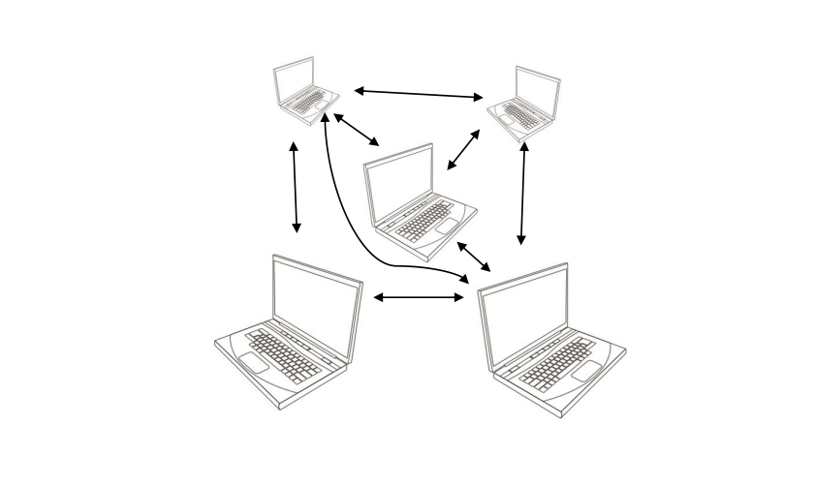

**WLAN hoạt động như thế nào?**

Mạng WLAN sử dụng sóng điện từ (vô tuyến và tia hồng ngoại) để truyền thông tin từ điểm này sang điểm khác mà không dựa vào bất kỳ kết nối vật lý nào. Các sóng vô tuyến thường là các sóng mang vô tuyến bởi vì chúng thực hiện chức năng phân phát năng lượng đơn giản tới máy thu ở xa. Dữ liệu truyền được chồng lên trên sóng mang vô tuyến để nó được nhận lại đúng ở máy thu. Đó là sự điều biến sóng mang theo thông tin được truyền. Một khi dữ liệu được chồng (được điều chế) lên trên sóng mang vô tuyến, thì tín hiệu vô tuyến chiếm nhiều hơn một tần số đơn, vì tần số hoặc tốc độ truyền theo bit của thông tin biến điệu được thêm vào sóng mang.

Nhiều sóng mang vô tuyến tồn tại trong cùng không gian tại cùng một thời điểm mà không nhiễu với nhau nếu chúng được truyền trên các tần số vô tuyến khác nhau. Để nhận dữ liệu, máy thu vô tuyến bắt sóng (hoặc chọn) một tần số vô tuyến xác định trong khi loại bỏ tất cả các tín hiệu vô tuyến khác trên các tần số khác

**3. Một số giao thức truyền dẫn sử dụng trong mạng không dây.**

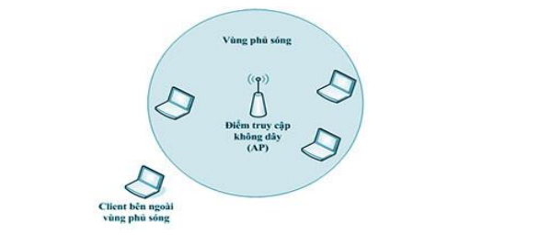

Trong rất nhiều giao thức sử dụng trong WLAN, thì trong bài tập này chúng ta đề cập đến 3 giao thức cơ bản thông dụng và đặc biệt là giao thức CSMA/CA là giao thức trọng chúng ta sẽ tìm hiểu.

- **Giao thức ACK**

**- Giao thức RTS/CTS**

**- Giao thức CSMA/CA**

**a. Giao thức ACK**

ACK – Acknowledging là cơ chế thông báo lại kết quả truyền dữ liệu. Khi bên nhận nhận được dữ liệu, nó sẽ gửi thông báo ACK đến bên gửi báo là đã nhận được bản tin rồi. Trong tình huống khi bên gửi không nhận được ACK nó sẽ coi là bên nhận chưa nhận được bản tin và nó sẽ gửi lại bản tin đó. Cơ chế này nhằm giảm bớt nguy cơ bị mất dữ liệu trong khi truyền giữa 2 điểm.

**b. Giao thức RTS/CTS**

Để giảm thiểu nguy xung đột do các thiết bị cùng truyền trong cùng thời điểm, người ta sử dụng cơ chế RTS/CTS – Request To Send/ Clear To Send. Ví dụ nếu AP muốn truyền dữ liệu đến STA, nó sẽ gửi 1 khung RTS đến STA, STA nhận được tin và gửi lại khung CTS, để thông báo sẵn sàng nhận dữ liệu từ AP, đồng thời không thực hiện truyền dữ liệu với các thiết bị khác cho đến khi AP truyền xong cho STA. Lúc đó các thiết bị khác nhận được thông báo cũng sẽ tạm ngừng việc truyền thông tin đến STA. Cơ chế RTS/CTS đảm bảo tính sẵn sàng giữa 2 điểm truyền dữ liệu và ngăn chặn nguy cơ xung đột khi truyền dữ liệu.

**c. Giao thức CSMA/CA**

Nguyên tắc cơ bản khi truy cập của chuẩn 802.11 là sử dụng cơ chế CSMACA viết tắt của Carrier Sense Multiple Access Collision Avoidance – Đa truy cập sử dụng sóng mang phòng tránh xung đột. Nguyên tắc này gần giống như nguyên tắc CSMA-CD (Carrier Sense Multiple Access Collision Detect) của chuẩn 802.3 (cho Ethernet). Điểm khác ở đây là CSMA-CA nó sẽ chỉ truyền dữ liệu khi bên kia sẵn sàng nhận và không truyền, nhận dữ liệu nào khác trong lúc đó, đây còn gọi là nguyên tắc LBT listening before talking – nghe trước khi nói.

Trước khi gói tin được truyền đi, thiết bị không dây đó sẽ kiểm tra xem có các thiết bị nào khác đang truyền tin không, nếu đang truyền, nó sẽ đợi đến khi nào các thiết bị kia truyền xong thì nó mới truyền. Để kiểm tra việc các thiết bị kia đã truyền xong chưa, khi “đợi” nó sẽ hỏi “thăm dò” đều đặn sau các khoảng thời gian nhất định

**4. Giao thức truyền dẫn CSMA, CSMA/CA**

**Giới thiệu về CSMA**

**Nguyên tắc**: Một trạm muốn truyền tin sẽ thăm dò môi trường bằng cách truyền đi các cảm biến môi trường. Nếu môi trường bận nó sẽ trì hoãn việc truyền tin trong 1 thời gian, nếu môi trường rỗi nó sẽ tiếp tục truyền tin.

**Ứng dụng**: CSMA rất có hiệu quả trong môi trường tải không nhiễu.

CSMA là giao thức được áp dụng rộng rãi trong thực tế (CSMA/CD trong Ethernet, CSMA/CA trong WLAN,…).

**CSMA/CA là gì? Tại sao cần sử dụng giao thức này?**

CSMA/CA (Carrier Sense Multiple Access/Collision Avoidance) là cơ chế đa truy nhập tránh xung đột thuộc tầng vật lý kiểm soát phương thức truy cập được sử dụng trong IEEE 802.11 (Wifi) mạng LAN không dây.

CSMA/CA tránh xung đột (CSMA/CD phát hiện xung đột) và sử dụng ACK để xác nhận thay vì tùy ý sử dụng môi trường truyền khi có xung đột xảy ra.

Sử dụng ACK rất đơn giản, khi một thiết bị không dây gởi gói tin, đầu nhận sẽ đáp ứng lại bằng ACK nếu như gói tin đó được nhận đúng và đầy đủ. Nếu đầu gởi không nhận được ACK thì nó xem như là đã có xung đột xảy ra và truyền lại gói tin.

Các node không dây không thể truyền và nhận cùng lúc bà do chính môi trường mạng không dây còn nhiều hạn chế nên tất cả các notde có thể không nhận được tất cả các gói tin đúng chất lượng ban đầu khi gởi.

Cơ chế CSMA/CD được mô tả như một cuộc hội thảo qua điện thoại. Mối cá nhận tham gia muốn nói chuyện thì phải đợi mọi người khác ngừng nói. Một khi đường dây đã yên tĩnh, cá nhân đó có thể bắt đầu cuộc hội thoại. Nếu 2 người họ bắt đầu cùng một lúc thì họ phải nghừng lại, sau đó thử nói lại lần nữa

**5.Giao thức CSMA/CA trong mạng LAN và WLAN.**

**Đối với mạng LAN**.

CSMA/CA phát hiện xung đột qua các bước: - Chờ cho môi trường rỗi - Truyền dữ liệu - Nếu có xung đột thì ngừng truyền - Truyền lại sau một thời gian ngẫu nhiên

**Đối với WLAN**

- CSMA/CA là một phương thức sử dụng trong WLAN, không có khả năng phát hiện các xung đột.

- Tất cả các trạm đều lắng nghe đường truyền.

- Trạm sẵn sàng truyền sẽ phát sóng cảm ứng.

- Nếu đường truyền bận, đợi đến khi kết thúc việc truyền hiện tại.

- Sau đó trạm sẽ đợi thêm 1 khoảng thời gian định trước.

- Nhận lấy một giá trị ngẫu nhiên của khe thời gian (giá trị backoff) trong một contention window để chờ trước khi truyền khung.

- Nếu hiện đang có một quá trình truyền tin trong quá trình backoff time thì giữ nguyên giá trị bộ đếm.

- Tiếp tục đếm lùi khi việc truyền đã kết thúc + DIFS. Node có thể bắt đầu truyền khi bộ đếm đến 0

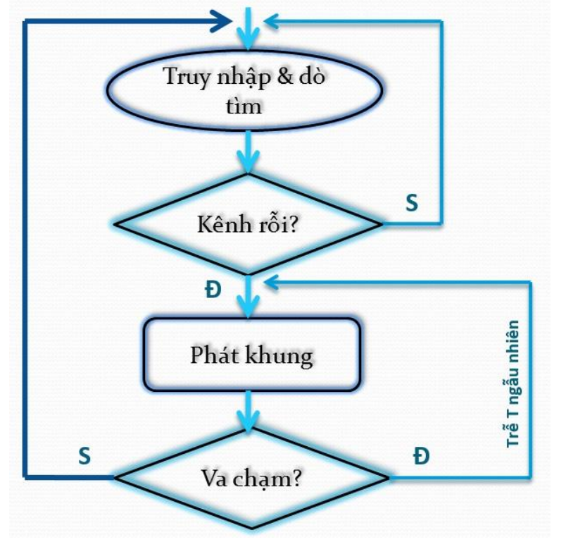

**Phần II: ỨNG DỤNG THỰC TẾ TRONG CUỘC SỐNG**

**6.Ứng dụng trong cuộc sống**

Mạng WLAN là kỹ thuật thay thế cho mạng LAN hữu tuyến, nó cung cấp mạng cuối cùng với khoảng cách kết nối tối thiều giữa một mạng xương sống và mạng trong nhà hoặc người dùng di động trong các cơ quan. Sau đây là các ứng dụng phổ biến của WLAN thông qua sức mạnh và tính linh hoạt của mạng WLAN

• Trong các bệnh viện, các bác sỹ và các hộ lý trao đổi thông tin về bệnh nhân một cách tức thời, hiệu quả hơn nhờ các máy tính notebook sử dụng công nghệ mạng WLAN.

• Các đội kiểm toán tư vấn hoặc kế toán hoặc các nhóm làm việc nhỏ tăng năng suất với khả năng cài đặt mạng nhanh.

• Nhà quản lý mạng trong các môi trường năng động tối thiểu hóa tổng phí đi lại, bổ sung, và thay đổi với mạng WLAN, do đó giảm bớt giá thành sở hữu mạng LAN. • Các cơ sở đào tạo của các công ty và các sinh viên ở các trường đại học sử dụng kết nối không dây để dễ dàng truy cập thông tin, trao đổi thông tin, và nghiên cứu. • Các nhà quản lý mạng nhận thấy rằng mạng WLAN là giải pháp cơ sở hạ tầng mạng lợi nhất để lắp đặt các máy tính nối mạng trong các tòa nhà cũ.

• Nhà quản lý của các cửa hàng bán lẻ sử dụng mạng không dây để đơn giản hóa việc tái định cấu hình mạng thường xuyên.

• Các nhân viên văn phòng chi nhánh và triển lãm thương mại tối giản các yêu cầu cài đặt bằng cách thiết đặt mạng WLAN có định cấu hình trước không cần các nhà quản lý mạng địa phương hỗ trợ.

• Các công nhân tại kho hàng sử dụng mạng WLAN để trao đổi thông tin đến cơ sở dữ liệu trung tâm và tăng thêm năng suất của họ.

• Các nhà quản lý mạng thực hiện mạng WLAN để cung cấp dự phòng cho các ứng dụng trọng yếu đang hoạt động trên các mạng nối dây.

• Các đại lý dịch vụ cho thuê xe và các nhân viên nhà hàng cung cấp dịch vụ nhanh hơn tới khách hàng trong thời gian thực.

• Các cán bộ cấp cao trong các phòng hội nghị cho các quyết định nhanh hơn vì họ sử dụng thông tin thời gian thực ngay tại bàn hội nghị.

**7.Khó khăn, thuận lợi**

**Ví dụ**: Máy tính xách tay, nối vào một mạng WLAN với tốc độ xử lý thấp hơn so với các thiết bị khác (khi máy ở quá xa điểm truy cập), thì hoạt động của những máy khác trên mạng bị sút giảm đáng kể.

Bên cạnh những ưu việt của mạng WLAN thì cũng là những nhược điểm còn vướng mắc, gây nên những hạn chế nhất định:

**Bảo mật**: Có thể nói đây là nhược điểm lớn nhất của mạng WLAN, bởi vì môi trường truyền tín hiệu là không khí nên khả năng bị tấn công là rất lớn. \

**Phạm vi**: Theo chuẩn 802.11n mới nhất, phạm vi hoạt động hiện nay là 150m, như vậy hệ thống chỉ làm việc được trong phạm vi hẹp.

**Độ tin cậy**: Mạng WLAN sử dụng đường truyền là sóng vô tuyến nên việc gây can nhiễu là khó tránh khỏi, điều này làm ảnh hưởng đến hiệu quả của việc truyền dẫn tin. Tốc độ: Tốc độ của mạng không dây (1 – 125Mbps), rất chậm so với mạng sử dụng cáp (100Mbps đến hàng Gbps).

**Ưu điểm**:

**Sự tiện lợi**: WLAN cũng như mạng thông thường, nó chp phép người dùng truy xuất tài nguyên mạng ở bất kì nơi đây trong khu vực được triển khai (nhà hay văn phòng,...).

**Khẳ năng di động**: Với sự phát triển của mạng không dây công cộng, người đung có thể truy cập Internet bất kì nơi đâu.

**Hiệu quả**: Người dùng có thể duy trì kết nối mạng khi họ đi từ nơi này đến nơi khác.

**Triển khai**: Việc thiết lập hệ thống mạng không dây ban đầu chỉ cần 1 điểm truy cập (one access point). Với mạng cáp, phải tốn thêm chi phí và có thể gặp khó khăn trong việc triển khau các hệ thống cáp ở nhiều nơi trong tòa nhà.

**Khả năng mở rộng**: Mạng không dây có thể đáp ứng tức thì khi gia tăng số lượng người dùng. Giao thức điều khiển truy nhập CSMA/CA trong mạng LAN không dây.

1. **Biện pháp**

Sử dụng mạng WLAN để trao đổi những thông tin không mang tính bảo mật cao, nên sử dụng trong phạm vi nhất định như: trong nhà, lớp học,...

Khai thác tài nguyên theo thứ tự máy, không truy cập ồ ạt cùng lúc để tránh làm giảm tốc độ đường truyền.

Giới hạn số lượng máy tính con nhất định trong một mạng WLAN để đảm bảo sự trao đổi tài nguyên được dễ dàng, thuận lợi, không bị tắc nghẽn.

1. **Các chuẩn cơ bản của WLAN**

**a. Các chuẩn IEEE 802.11n**

• Năm 1997, Viện kỹ sư điện và điện tử (IEEE – Institute of Elictrical and Elictronics Engineers) đưa ra chuẩn mạng nội bộ không dây (WLAN) đầu tiên – được gọi là 802.11 theo tên của nhóm giám sát sự phát triển của chuẩn này. Lúc này, 802.11n sử dụng tần số 2,4GHz và dùng kỹ thuật trải phổ trực tiếp nhưng chỉ hỗ trợ băng thông tối đa là 2Mbps – tốc độ khá chậm cho hầu hết các ứng dụng, Do đó, các sản phẩm không dây này không còn được sản xuất nữa.

• **Chuẩn 802.11b**

Từ tháng 6 năm 1999, IEEE bắt đầu mở rộng chuẩn 802.11 ban đầu và tạo ra các đăch tả kỹ thuật cho 802.11b. Thiết bị router hay access point sử dụng chuẩn 802.11b hỗ trợ băng thông lên đến 11Mbps, ngang với tốc độ Ethernet lúc bấy giờ? Đây là chuẩn WLAN đầu tiên được chấp nhận trên thị trường, sử dụng tần số 2,4GHz. Chuẩn 802.11b sử dụng kỹ thuật điều chế khóa mã bù và dùng kỹ thuật trải phổ trực tiếp giống như chuẩn 802.11 nguyên bản. Với lợi thế về tần số (băng tần nghiệp dư ISM 2,4GHz), các hẵng sản xuất sử dụng tần số này để giảm chi phí sản xuất.

Nhưng khi đấy, tình trạng lộn xộn lại xảy ra, 802.11b có thể bị nhiễu do lò vi sóng, điện thoại, ... và các thiết bị khác sử dụng cùng tần số 2,4GHz. Tuy nhiên, bằng cách lắp đặt 802.11b ở khoảng cách hợp lý sẽ dễ dàng tránh được nhiễu. Ưu Giao thức điều khiển truy nhập CSMA/CA trong mạng LAN không dây Trang. 13 điểm của 802.11b là giá thấp, tầm phủ sóng tốt và không dễ bị che khuất. Nhược điểm của 802.11b là tốc độ thấp, có thể bị nhiễu bởi các thiết bị gia dụng.

• **Chuẩn 802.11a**

Song hành với 802.11b, IEEE tiếp tục đưa ra chuẩn mở rộng thứ hai cũng dựa vào 802.11 đầu tiên – 802.11a. Chuẩn 802.11a sử dụng tần số 5GHz, tốc độ 54Mbps tránh được can nhiễu từ các thiết bị dân dụng. Đồng thời, chuẩn 802.11a cũng sử dụng kỹ thuật trải phổ khác so với 802.11b, 802.11a sử dụng kỹ thuật trải phổ theo phương pháp đa phân chia tần số trực giao (OFDM). Do chi phí cao hơn, 802.11a thường chỉ sử dụng trong các doanh nghiệp, ngược lại 802.11b thích hợp hơn cho nhu cầu của các gia đình. Tuy nhiên, do tần số cao hơn tần số của chuẩn 802.11b nên tín hiệu của 802.11a gặp nhiều khó khăn hơn khi xuyên tường và các vật cản khác. Do 802.11b sử dụng tần số khác nhau, hai công nghệ này không tương thích với nhau. Một vài hãng sản xuất bắt đầu cho ra đời sản phẩm lai 802.11a/b, nhưng các sản phẩm này chỉ đơn thuần là cung caaos 2 chuẩn sóng Wi – Fi cùng lúc (máy tramh dùng chuẩn nào thì kết nối chuẩn đó). Ưu điểm của 802.11a là tốc độ nhanh, tránh xuyên nhiễu bởi các thiết bị khác. Hạn chế của nó là giá thành cao, tầm phủ sóng ngắn hơn và dễ bị che khuất.

**• Chuẩn 802.11n**

Chuẩn Wi – Fi mới nhất trong danh mục Wi – Fi là 802.11n. 802.11n được thiết kế cải thiện tính năng của 802.11g với tổng băng thông được hỗ trợ bằng cách tận dụng nhiều tín hiệu không dây và anten (gọi là công nghệ MIMO – multiple – input and multiple output). Khi chuẩn này hoàn thành, 802.11n sẽ hỗ trợ tốc độ lên đến 100Mbps. 802.11n cũng cho tầm phủ sóng tốt hơn các chuẩn Wi – Fi trước đó như tăng cường độ tín hiệu. Các thiết bị 802.11n sẽ tương thích ngược với 802.11g. Ưu điểm của chuẩn này là tốc độ nhanh vùng phủ sóng tốt nhất, trở kháng lơn hơn để chống nhiểu từ các tác động của môi trường. Nhược điểm của 802.11n Giao thức điều khiển truy nhập CSMA/CA trong mạng LAN không dây Trang. 14 là chưa được phê chuẩn cuối cùng, giá cao hơn 802.11g, sử dụng nhiều luồng tín hiệu có thể gây nhiễu với các thiết bị 802.11b/g kế cận.

**• Hiper lan**

HiperLAN – High Performance Radio Lan theo chuẩn của Châu Âu là tương đương với các công nghệ 802.11. HiperLAN loại 1 hỗ trợ băng thông 20Mbps, làm việc ở dải tần 5GHz. HiperLAN 2 cùng làm việc trên dải tần này nhưng hỗ trợ băng thông lên tới 54Mbps. Công nghệ này sử dụng kiểu kết nối hướng đối tượng (connection orented) hỗ trợ nhiều thành phần đảm bảo chất lượng, đảm bảo cho các ứng dụng Multimedia.

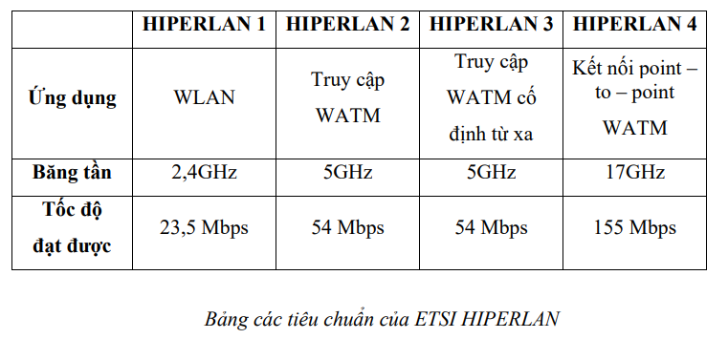

**10.Kết luận**

So với mạng có dây truyền thống, mạng không dây đáp ứng nhiều ưu điểm như cung cấp tất cả các tính năng của công nghệ mạng LAN như là Ethernet và Token Ring mà không bị giới hạn về kết nối vật lý (giới hạn về cable) , đảm bảo tính linh động, sử dụng sóng hồng ngoại (Infrared Light) và sóng Radio (Radio Frequency) để truyền nhận dữ liệu thay vì dùng Twist-Pair và Fiber Optic Cable. Bên cạnh những ưu điểm mạng không dây còn những hạn chế như tốc độ mạng không dây bị phụ thuộc vào băng thông, yếu tố tác động của môi trường trong việc truyền sóng, vị trí lắp đặt, năng lực thiết bị phát sóng, … nên sẽ chậm hơn nhiều so với mạng có dây. Bảo mật trên mạng không dây khó khăn và là mối quan tâm hàng đầu hiện nay.

1. **XÂY DỰNG VÀ THỰC THI CHƯƠNG TRÌNH**
2. **Xây dựng mô phỏng csma trong mạng không dây**

Trong báo cáo này, chúng em sẽ trình bày kiến thức và hiểu biết của chúng em về phần mô phỏng trong NS3. Ở đây, bọn em chọn tệp third.cc trong thư mục examples/tutorial để mô phỏng và tìm hiểu vì file third.cc có liên quan đến CSMA và mạng không dây.

Phần code trong tệp third.cc là cấu trúc liên kết mạng mặc định nên chúng ta có thể thay đổi số lượng nút được tạo trên mạng có dây và không dây, nếu chúng ta thay đổi nCsma, nó sẽ cung cấp cho chúng ta một số nút CSMA “bổ sung”. Tương tự, chúng ta có thể đặt nWifi để kiểm soát số lượng nút STA (station) được tạo trong mô phỏng. Sẽ luôn có một nút AP (Access point) trên mạng không

Hình minh họa cấu trúc liên kết mạng trong tệp mặc định như sau:

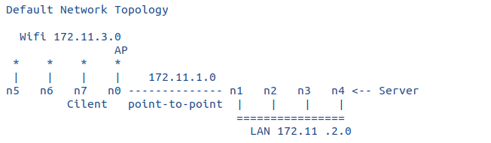

Trong cấu trúc này, chúng ta có thể thấy rằng có một thiết bị mạng vào nút ở phía bên trái liên kết point-to-point trở thành điểm truy cập cho mạng không dây. Một số nút STA không dây được tạo để điền vào mạng 173.11.3.0 như ở trên hình minh họa. Hai nút n0, n1 đang giao tiếp bằng cách sử dụng kênh point-to-point và chúng có địa chỉ cơ sở là 173.11.1.0 và các nút n2,n3,n4 là một mạng LAN có địa chỉ cơ sở là 173.11.2.0.

Sau hình minh họa, không gian tên ns-3 được sử dụng và một thành phần ghi nhật ký được xác định.

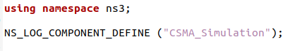

Chương trình chính bắt đầu giống như file second.cc bằng cách thêm một số tham số dòng lệnh để bật hoặc tắt các thành phần ghi nhật ký cũng như tham số để bật hoặc tắt các thành phần ghi tệp pcap và để thay đổi số lượng thiết bị được tạo.

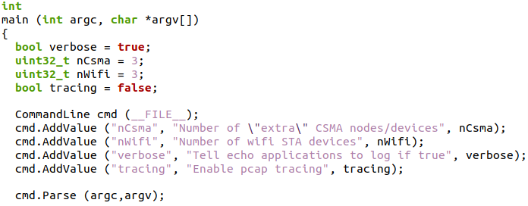

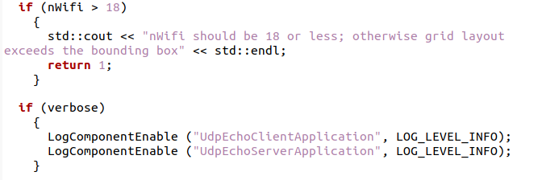

Bố cục sẽ vượt quá giới hạn nết số nút nWifi vượt quá 18 nút (18 nút là hạn chế cơ bản của trình cấp phát)

Bước tiếp theo là tạo hai nút mà chúng ta sẽ kết nối thông qua liên kết point-to-point.



Khởi tạo PointToPointHelper và đặt các thuộc tính mặc định được liên kết để tạo bộ truyền 5 megabit mỗi giây trên các thiết bị được tạo bằng trình trợ giúp và độ trễ hai mili giây trên các kênh do trình trợ giúp tạo. Sau đó, cài đặt các thiết bị trên các nút và kênh giữa chúng.

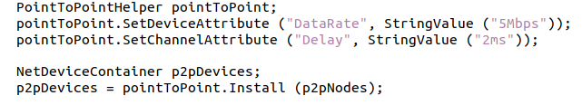

Tiếp theo, khai báo một NodeContainer khác để giữ các nút sẽ là một phần của mạng bus (CSMA).



Dòng tiếp theo lấy nút đầu tiên từ vùng chứa nút point-to-point và thêm nó vào vùng chứa các nút sẽ nhận được thiết bị CSMA. Nút được đề cập sẽ kết thúc với thiết bị point-to-point và thiết bị CSMA. Sau đó, tạo một số nút "bổ sung" tạo thành phần còn lại của mạng CSMA.

Sau đó, khởi tạo một CsmaHelper và đặt các thuộc tính của nó. Khởi tạo một NetDeviceContainer để theo dõi các thiết bị mạng CSMA đã tạo và sau đó cài đặt thiết bị CSMA trên các nút đã chọn.

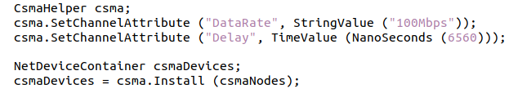Tiếp theo, tạo các nút sẽ là một phần của mạng Wi-Fi. Tạo một số nút "station" như được chỉ định bởi đối số dòng lệnh và sẽ sử dụng nút "ngoài cùng bên trái" của liên kết point-to-point làm nút cho điểm truy cập.



Đoạn mã tiếp theo xây dựng các thiết bị wifi và kênh kết nối giữa các nút wifi này. Đầu tiên, định cấu hình PHY và trình trợ giúp kênh. Sau khi các đối tượng này được tạo, tạo một đối tượng kênh và liên kết nó với trình quản lý đối tượng lớp PHY để đảm bảo rằng tất cả các đối tượng lớp PHY được tạo bởi YansWifiPhyHelper chia sẻ cùng một kênh cơ bản, tức là chúng chia sẻ cùng một phương tiện không dây và có thể giao tiếp và can thiệp:



Sau khi trình trợ giúp PHY được định cấu hình, tập trung vào lớp MAC để cấu hình. Chúng ta sẽ không đi sâu vào cấu hình lớp MAC này:

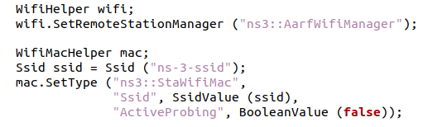

Sau khi tất cả các tham số dành riêng cho trạm được định cấu hình đầy đủ, cả ở lớp MAC và PHY, có thể gọi phương thức cài đặt để tạo thiết bị Wi-Fi của các trạm này:



cấu hình Wi-Fi cho tất cả các nút STA đã được định hình và bây giờ cần định cấu hình nút AP (Access Point). Quá trình này bắt đầu bằng cách thay đổi các thuộc tính mặc định của WifiMacHelper để phản ánh các yêu cầu của AP.



Cài đặt mô hình di động để có các nút STA di động, đi loanh quanh bên trong một hộp giới hạn và làm cho nút AP cố định. Sử dụng MobilityHelper sau đó khởi tạo đối tượng MobilityHelper và đặt một số thuộc tính kiểm soát chức năng “trình phân bổ vị trí”.

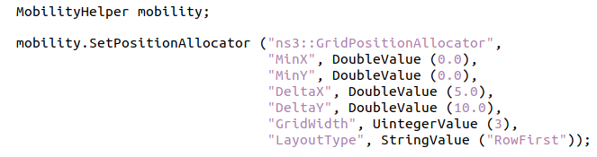 RandomWalk2dMobilityModel để có các nút di chuyển theo hướng ngẫu nhiên với tốc độ ngẫu nhiên xung quanh bên trong một hộp giới hạn. Sau đó cài đặt mô hình di động trên các nút STA.

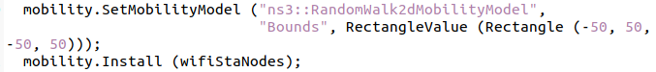

Sau khi đã tạo các nút, thiết bị và kênh cũng như các mô hình di động được chọn cho các nút Wi-Fi, nhưng không có ngăn xếp giao thức nào thế nên chúng ta sẽ sử dụng InternetStackHelper để cài đặt các ngăn xếp này.

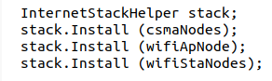

chúng ta sẽ sử dụng Ipv4AddressHelper để gán địa chỉ IP cho các giao diện thiết bị của chúng ta. Đầu tiên, sử dụng mạng 10.1.1.0 để tạo hai địa chỉ cần thiết cho hai thiết bị point-to-point. Sau đó, sử dụng mạng 10.1.2.0 để gán địa chỉ cho mạng CSMA và sau đó gán địa chỉ từ mạng 10.1.3.0 cho cả thiết bị STA và AP trên mạng không dây.

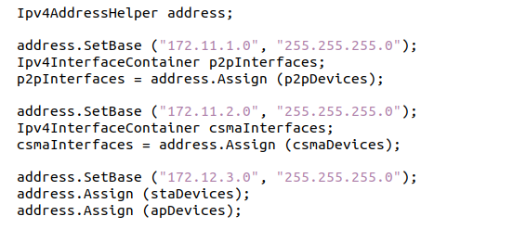

Chúng em đặt máy chủ echo ở nút “ngoài cùng bên phải” trong hình minh họa ở đầu tệp. Bắt đầu ở 1 giây và dừng lại ở 10 giây.

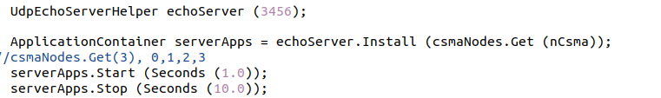

Và chúng em đặt máy khách echo trên nút STA cuối cùng, trỏ nó đến máy chủ trên mạng CSMA.

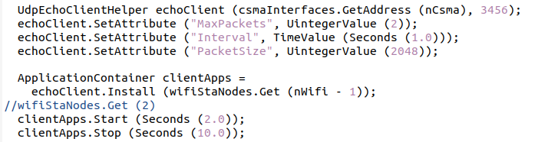

Ba dòng mã này sẽ cho chúng ta thấy tất cả lưu lượng truy cập với số lượng tệp theo dõi tối thiểu.

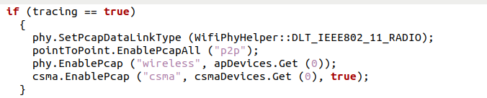

1. **Khởi chạy mô phỏng**

Sau khi chạy:

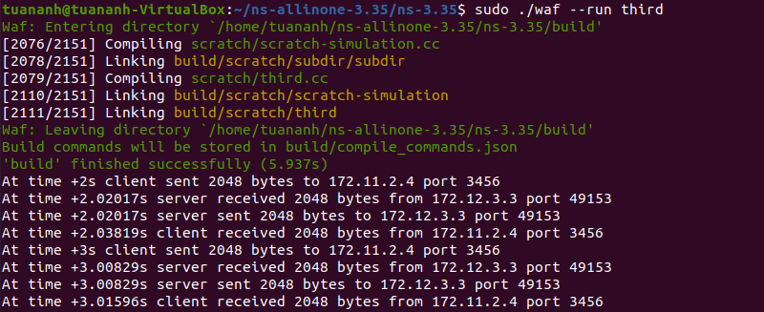

Ở thông báo đầu tiên, Sent 2048 bytes tới 172.11.2.4, là máy khách echo UDP gửi một gói đến máy chủ. Trong trường hợp này, máy khách đang sử dụng mạng không dây (172.11.3.0). Thông báo thứ hai, “Đã nhận 2048 bytes từ 172.12.3.3,” là từ máy chủ echo UDP, được tạo ra khi nó nhận được gói echo. Thông báo cuối cùng, “Đã nhận 2048 bytes từ 172.11.2.4,” là từ máy khách phản hồi, cho biết rằng nó đã nhận lại phản hồi từ máy chủ. Ở giây thứ 3, máy khách echo UDP tiếp tục gửi một gói đến máy chủ, quy trình được lặp lại.

* Kết quả chạy mô phỏng trên NS-3 PyViz (Simulation visualizer)

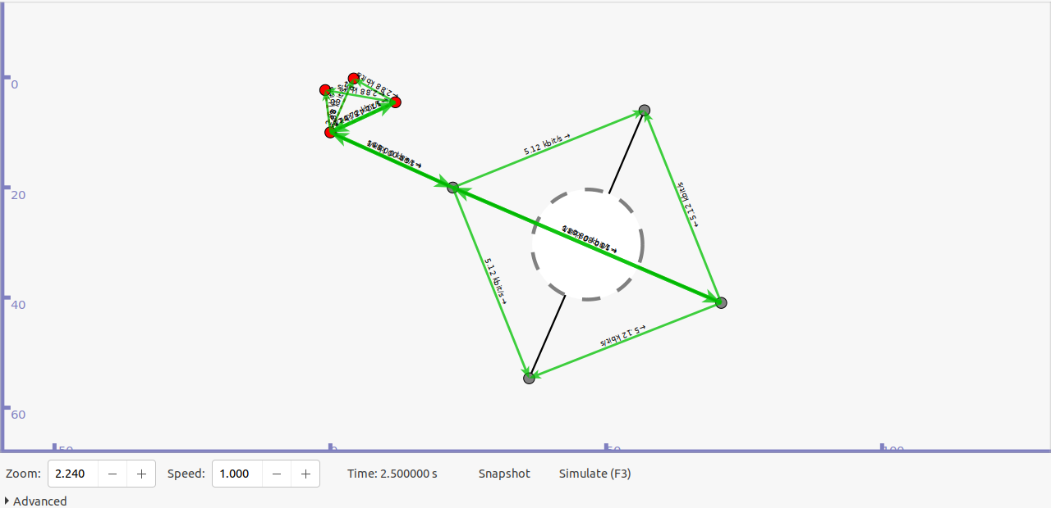

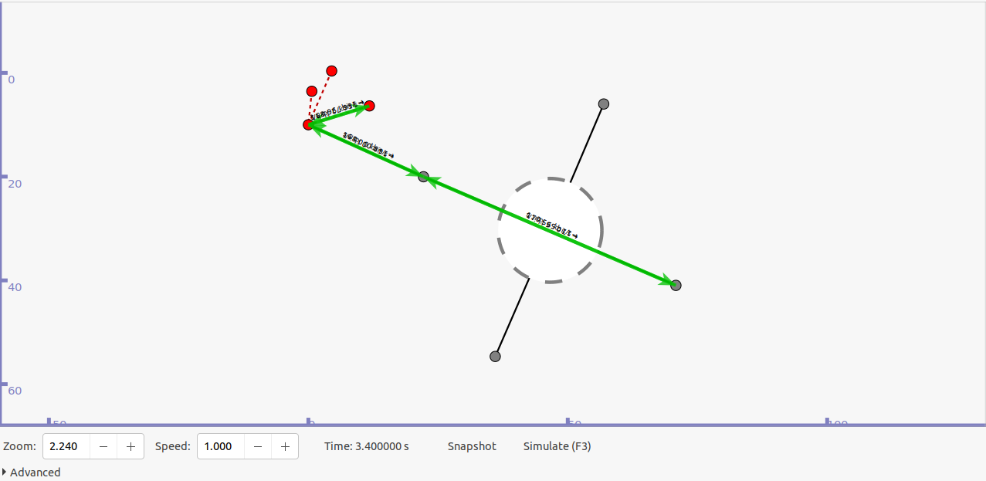

Chúng ta tìm thấy bốn tệp theo dõi từ mô phỏng này, hai từ nút 0 và hai từ nút 1:

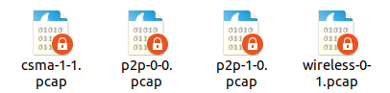

Tệp “p2p-0-0.pcap” tương ứng với thiết bị point-to-point trên nút số 0 - phía bên trái của “backbone”. Tệp “p2p-1-0.pcap” tương ứng với thiết bị point-to-point trên nút số 1 - phía bên phải của “backbone”. Tệp “wireless-0-1.pcap” sẽ tương ứng với thiết bị giám sát từ mạng Wi-Fi và tệp “csma-1-1.pcap” sẽ là dấu vết riêng lẻ từ mạng CSMA.

Chúng ta sẽ xem xét từng tệp dưới đây:

Bạn sẽ thấy một số nội dung giao diện Wi-Fi mà bạn chưa từng thấy ở đây:

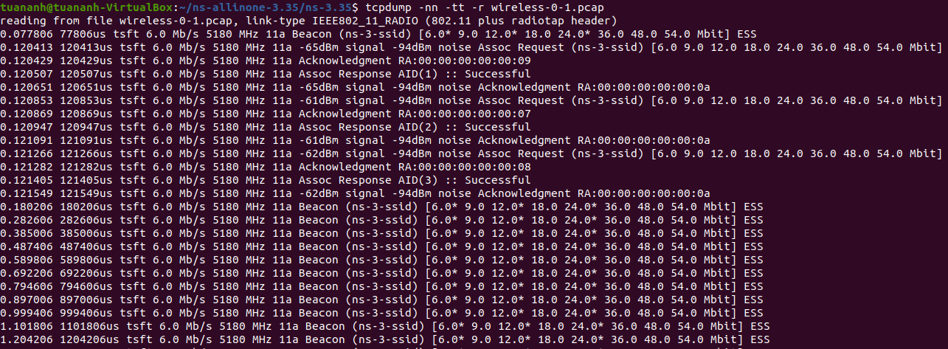

* Quan sát luồng dữ liệu của file “wireless-0-1.pcap” trên Wireshark :

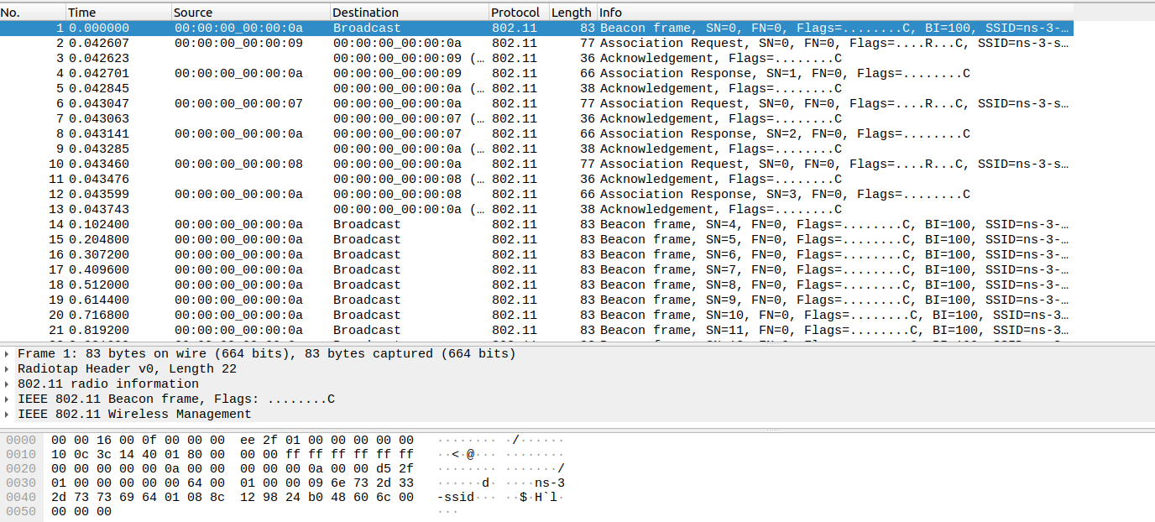

* Phân tích bằng đồ thị:

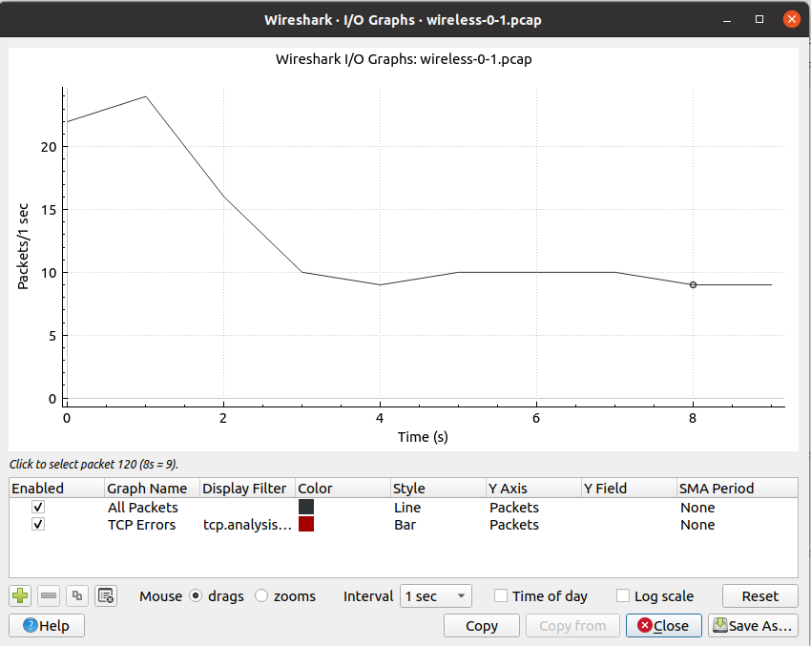

Những thông số này liên quan đến WiFi, chúng ta không tìm hiểu sâu về nó

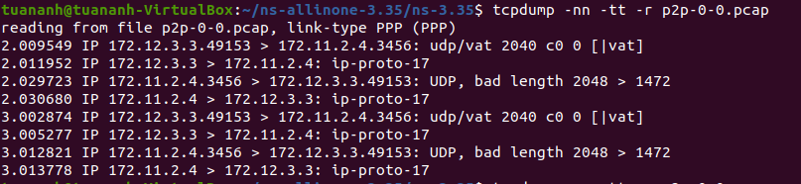

Đây là gói tiếng vọng đi từ trái sang phải (từ Wi-Fi đến CSMA) và quay lại một lần nữa qua liên kết point-to-point.

Bây giờ, hãy nhìn vào tệp pcap ở phía bên phải của liên kết point-to-point

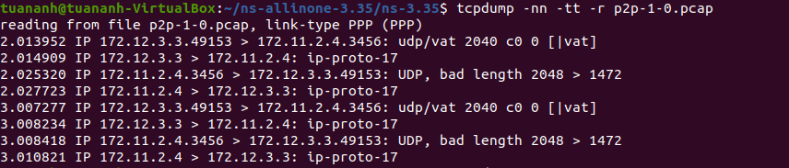Đây cũng là gói tiếng vọng đi từ trái sang phải (từ Wi-Fi đến CSMA) và quay lại một lần nữa qua liên kết point-to-point với thời gian hơi khác như bạn có thể mong đợi.

Máy chủ phản hồi nằm trên mạng CSMA, hãy xem xét nó:

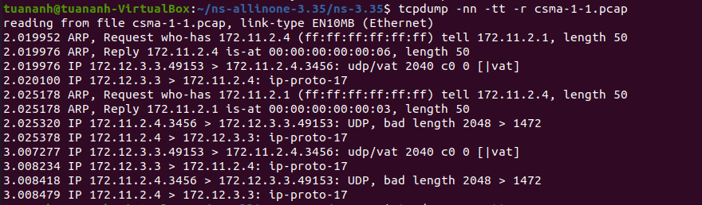

# **PHỤ LỤC**

## TÀI LIỆU THAM KHẢO

<https://www.nsnam.org/docs/tutorial/html/building-topologies.html?highlight=csma&fbclid=IwAR3A8O-SbXwB-Uh6xoY6xOKpiz6IZrjn5a5Sc9lRQiBZoaUyepWxwJF3SjM>

**--END--**